**Informatiebehoefte**

Flowerpower

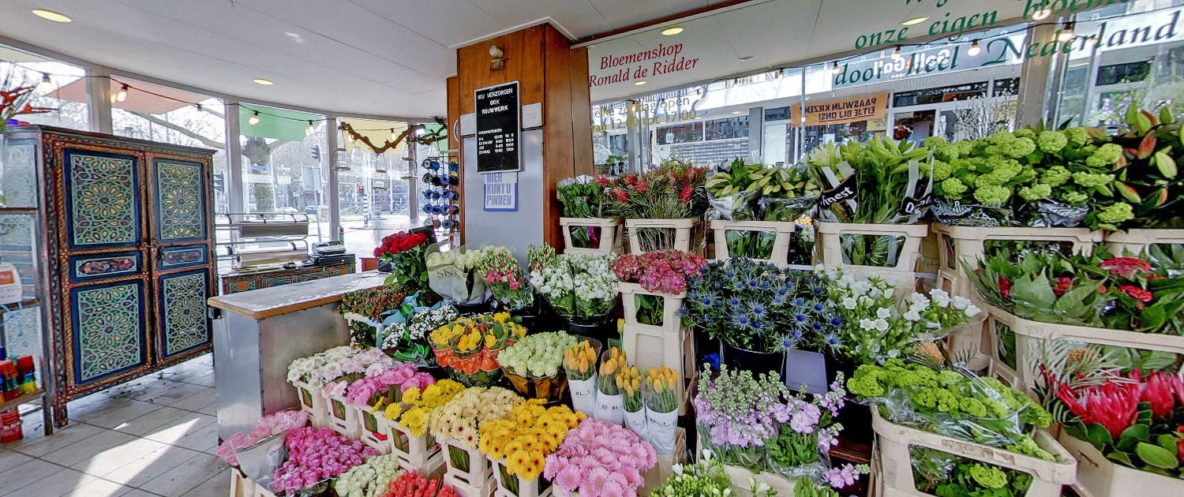

|  |  |
| --- | --- |
| Naam: | Giovanni |
| Opleiding: | Applicatie en media ontwikkelaar |
| Leerlingnummer: | 1021472 |
| Datum: | 16-10-2019 |
| Versie: | 0.1 |

Inhoudsopgave

1 Inleiding 3

2 Bedrijf 4

3 Probleemstelling 5

4 Doelgroepen 6

5 Vormgeving 7

6 Informatie 8

7 Overige 9

# Inleiding

De heer Robben, directeur van bedrijf Flowerpower, vroeg of MBORijnland voor Flowerpower een reserveringssysteem kan maken.

Flowerpower is de afgelopen jaren zo gegroeid dat Flowerpower een 4de locatie heeft geopend. Flowerpower wil dat hun website geautomatiseerd wordt en dat MBORijnland een reserveringssysteem maakt voor Flowerpower. De klanten kunnen via die website dan bloemen reserveren.

Flowerpower is een bedrijf dat bloemen verkoopt op vier verschillende locaties.

De taak van MBORijnland is om een reserveringssysteem te maken waarbij klanten bloemen kunnen reserveren.

Flowerpower is een bedrijf dat bloemen verkoopt. Flowerpower heeft op dit moment drie locaties en gaat een vierde openen. De werknemers zijn experts in boeketten maken.

MBORijnland begint eerst met een informatiebehoefte en documentatie en daarna begint MBORijnland met het maken van het reserveringssysteem en als laatste gaat MBORijnland het reserveringssysteem testen. Als dat allemaal goed is gaat MBORijnland het definitief opleveren aan Flowerpower.

# Bedrijf

Flowerpower is een bedrijf dat bloemen verkoopt. Ze focussen vooral op bloemenliefhebbers die graag bloemen willen hebben. De heer Henry is de directeur van het bedrijf.

.

# Probleemstelling

Ik mis hier eigenlijk wel het probleem van de huidige situatie, komt wel een beetje terug onder tijd en geld besparen.

MBORijnland heeft van de eigenaar van het bedrijf Flowerpower de opdracht gekregen voor het ontwerpen van een reserveringssysteem waarbij klanten bloemen kunnen reserveren en kunnen afhalen. Flowerpower wil ook een contact pagina met daarin de locaties van al hun filialen en de openingstijden. Dat gaat Flowerpower veel geld en tijd besparen doordat:

Groter bereik door internet van het aantal klanten. Verkoop verwachting +20%.

Minder telefoontjes en werk voor het personeel bij het opnemen van de reserveringen/bestellingen.

Minder fouten en discussies met klanten over aangenomen bestellingen. De klant doet nu zelf de bestelling en krijgt hier een bevestiging van.

Flowerpower heeft MBORijnland benaderd omdat MBORijnland al eerder succesvol een applicatie heeft gemaakt voor Flowerpower. De opdracht is dat MBORijnland een reserveringssysteem moet maken voor Flowerpower waar de klanten hun bloemen kunnen reserveren.

# Doelgroepen

Flowerpower is gefocust op klanten die bloemen willen kopen. De gegevens van alle mensen die met de reservering systeem te maken hebben staan hieronder. De klanten moeten wegens de privacywet privé blijven.

- Klanten die bloemen online willen reserveren

- De vestigingsmanager en baliemedewerkers om reserveringen in te voeren, bestellingen/reserveringen in te zien en simpele rapportages moeten kunnen maken. Rick Jansen is hiervoor het aanspreekpunt.

- De Directeur die rapportages over allerlei zaken wilt hebben.

- De ICT administrator die alle functies kan gebruiken en ook eventueel aanpassingen maken aan databasegegevens

|  |  |  |  |  |
| --- | --- | --- | --- | --- |
| Naam | Aantal | Telefoonnummer | E-mail | Functie |
| Tom Kok | 1 | 0633282123 | tom@live.com | ICT administrator |
| Vestigingsmanager/baliemedewerker  Rick jansen | 20 | 0688894214 | Rick@live.com | Locatiemanager |
| Dhr. Henry | 1 | 0629586431 | simon@live.com | Directeur |
| Klant | 10000 | Privacy | Privacy | Privacy |

# Vormgeving

- De tekst is in het lettertype Arial.

- De titel is in het lettertype Arial in H1.

- De kleuren blauw met wit zoals de huidige kleuren van het bedrijf.

Hieronder staat de kleuren en het lettertype hoe het eruit gaat zien in een visueel beeld.

Standaard Lettertype website: Arial 12pt

Standaard Tekstkleur : Zwart

Standaard Kleuren : Blauw #1F0FF1; rgb(31,15,241)

# Informatie

Als het reserveringssysteem af is kan de klant op de Flowerpower website bloemen reserveren en dan afhalen. De Admin moet wel alle bestellingen en gegevens zien van de klanten en werknemers. Werknemers moeten alleen hun eigen locatie zien. Als de klant geen account heeft kan de klant altijd nog een account aanmaken.

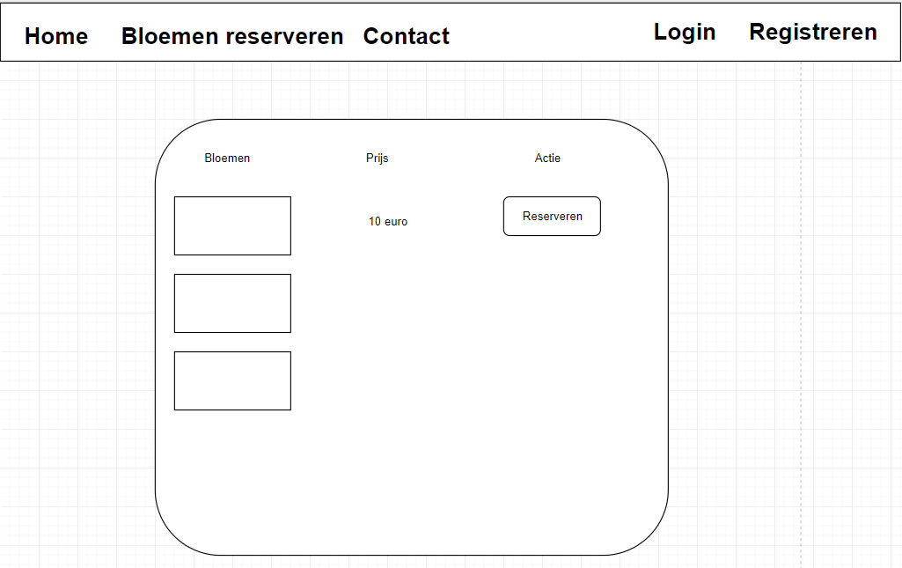

Hierboven ziet u hoe het eruit gaat zien met een schets van draw.io.

# Overige

Hieronder staan de functionele requirements voor het reserveringssysteem die besproken zijn.

|  |  |  |
| --- | --- | --- |
|  | Requirement | MoSCoW |
|  | * Contact pagina met adressen erin + openingen tijden. * Homepage moet een foto hebben van een vestiging in Amsterdam + foto’s van bloemen die Flowerpower verkopen. * Productnaam + product foto + de prijs van het product. * Admin ziet alles. * Werknemers zien alleen hun eigen vesteging. * Een factuur voor klant in eigen portaal en op mail na een succesvolle reservering. | Must Have |
|  | * Een inlog pagina en een registreren pagina. * Een bestellijst per vestiging voor personeel per dag. * Een overzicht van bestellingen per vestiging per instelbare tijdsperiode. * Een overzicht van bestellingen voor alle vestigingen per instelbare tijdsperiode. | Should Have |
|  | * Een versie van de website voor mensen die kleurenblind zijn. * Een Engelstalige versie van de website. | Could Have |
|  | * Betalingsmethode * Bezorging * Voorraad bijhouden * Hosting provider | Won’t Have |